М.Горький атындағы № 1 жалпы білім беретін орта мектебінде өткен
«Абай жолын» оқыту туралы онкүндік туралы ақпарат

ҚР Президенті Н.Назарбаевтың «Болашаққа бағдар: рухани жаңғыру» бағдарламасын жүзеге асыру аясында 2017 жылғы 18- 28 қазан аралығында М.Горький атындағы жалпы білім беретін № 1 орта мектебінде М.О.Әуезовтың 120 жылдығына арналған «Абай жолын» оқыту туралы онкүндік өтті.
18-қазан күні Қазыбекова С.М «Абай Құнанбаевтың өмірі мен шығармашылығы » атты презентациялық шолужасады.Бұл презентациялық шолуда ұлы ақынның мол әдеби мұрасы тек бір халықтың ғана емес,бүкіл адамзаттың рухани қазынасы саналатыны айтылып өтілді.
19-қазанда М.С.Баянбаева«Абайдың жолы- ұлы жол» (Абай жолы эпопеясынан үзінді) атты іс-шара өткізді.Бұл іс-шарада оқушылар орыс тілінде «Абай жолы» роман-эпопеясынан үзінділер оқып, жекелеген оқушылар эпопея жайлы ізденіс жұмыстарын жасап, көпшілікке таныстырды.
20-қазанда өткізілген А.К.Жетпісованың «Абай –дара,Абай –дана » мәнерлеп оқу сайысында оқушылар ұлы ақын Абай Құнанбаевтың шығармаларынан үзінділер жаттап,мәнерлеп оқыды.Сайыс соңында үздіктер марапатталды.
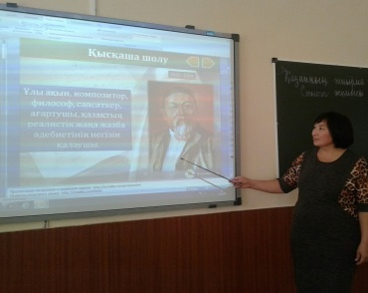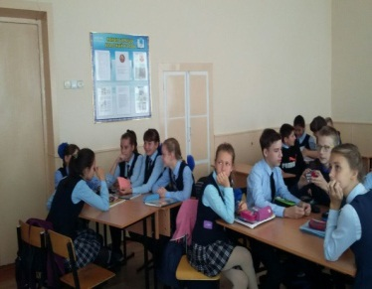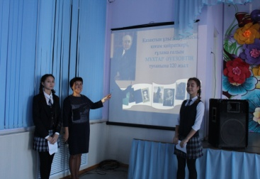

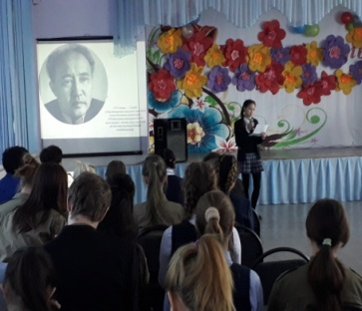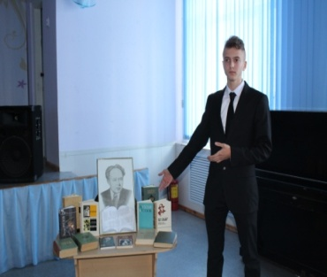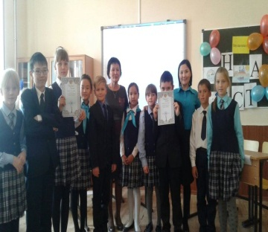

23-қазан күні Сейткалиева Н.Н. 7-сынып оқушыларын «Абай жолы» роман-эпопеясында кездесетін қазақ халқының әйгілі адамдары есімдерімен таныстырып өтті. М.Әуезовтың «Абай жолы» роман-эпопеясында өнер адамдарын жаңа қырынан тану бүгінгі күннің талабы болса, кітапта көрсетілгендей Қашқынбай аты – Қамысбай, Шәкәрім аты – Шұбар, Сабырбай аты – Қадырбай, Жанақ аты – Садақ, Дулат аты – Барлас, Түбек аты – Шүмек болып кездесетін протиптерінің есімдері өзгеріп берілген. Өз есімімен елге белгілі тұлғалар ақын Шөже, Біржан сал, Байкөкше Балғынбайұлы сияқты ақын-жыршылардың қазақ әдебиеті тарихындағы орындарын сабақта саралап өтті.
24-қазанда Шымырбаева М.А. 8-сыныпта өткізген «Әуезов мұрасы- ұрпаққа қазына»атты танымдық сағатында балаларға М.Әуезовтың өмірі мен шығармалары туралы айтып өтті.Қалың оқырманы бар дана халықтың дара тұлғасы М. Әуезовтың есімі мәңгі жасалады, ал артына қалдырған мол мұрасы ұрпақтан- ұрпаққа жете бермек деп қорытындыланды.
25-қазанда Жолдасова Д.Т. «Абай жолы - ғасырлық туынды» атты танымдық сағатты 8-сынып оқушыларымен өткізді. М.Әуезовтың «Абай жолы» туындысындағы Абай бейнесі арқылы қазақ халқын әлем жұртшылығы танығаны туралы айтылып өтілді.
26-қазан күні Кабиева А.М. 7-сынып оқушыларымен «Абай мұражай үйіне» шолу жасады.Оқушылар бейнетаспаны көру арқылы ақынның туып-өскен жері,еңбек еткен мұражай үйімен танысты.
27-қазанда Семизбаева А.С. «Абай жолы- рухани жаңғырудың жарқын жолы» атты тәрбие сағатын өткізді.Оқушылардың бойында ұлттық сананы ояту, жас ұрпақ санасына, туған халқына деген құрмет, сүйіспеншілік мақтаныш сезімін ұялату,ұлттық рухты сіңіру -тәрбие сағатының басты мақсаты болды.
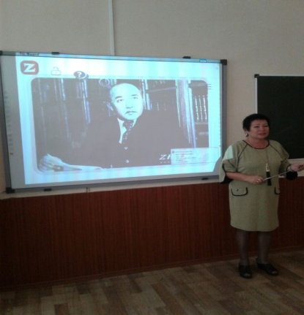
« Абай жолын» оқыту онкүндігінде өткен іс-шаралар оқушылардың ұлы ақын Абай туралы ой-өрістерін кеңейтіп, ақын шығармашылығына қызығушылығын арттыруға септігін тигізді
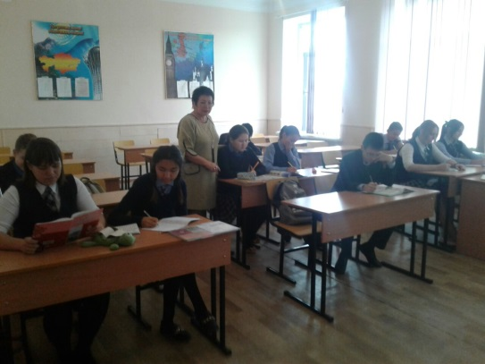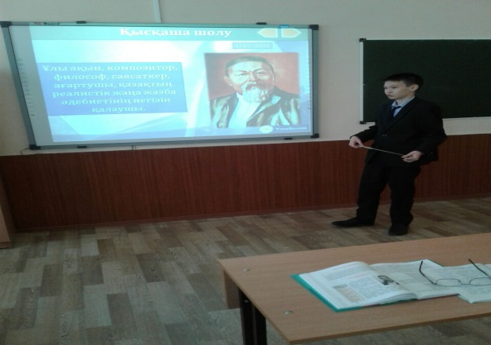
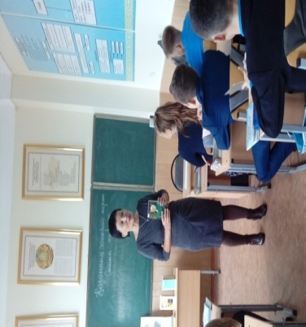

Орындаған: Қазыбекова С.М.

